RESULTADO – TOMADA DE PREÇO
N° 2022279TP30641HEMU
O Instituto de Gestão e Humanização – IGH, entidade de direito privado e sem fins lucrativos,
classificado como Organização Social, vem tornar público o resultado da Tomada de Preços,
com a finalidade de adquirir bens, insumos e serviços para o HEMNSL - Hospital Est.
Maternidade Nossa Senhora de Lourdes, com endereço à Rua 230, Qd. 709, S/N, Setor Nova
Vila, Goiânia/GO, CEP: 74.640-210.
Bionexo do Brasil Ltda
Relatório emitido em 04/10/2022 12:20
Comprador
IGH - HEMU - Hospital Estadual da Mulher (11.858.570/0002-14)
AV. PERIMETRAL, ESQUINA C/ RUA R7, SN - SETOR COIMBRA - GOIÂNIA, GO CEP: 74.530-020
Relação de Itens (Confirmação)
Pedido de Cotação : 244827363
COTAÇÃO Nº 30641 - IMOBILIZADO - HEMU SET/2022
Frete Próprio
Observações: -*PAGAMENTO: Somente a prazo e por meio de depósito em conta PJ do fornecedor. *FRETE: Só serão
aceitas propostas com frete CIF e para entrega no endereço: RUA R7 C/ AV PERIMETRAL, SETOR COIMBRA,
Goiânia/GO CEP: 74.530-020, dia e horário especificado. *CERTIDÕES: As Certidões Municipal, Estadual de Goiás,
Federal, FGTS e Trabalhista devem estar regulares desde a data da emissão da proposta até a data do pagamento.
*
REGULAMENTO: O processo de compras obedecerá ao Regulamento de Compras do IGH, prevalecendo este em
relação a estes termos em caso de divergência.
Tipo de Cotação: Cotação Normal
Fornecedor : Todos os Fornecedores
Data de Confirmação : Todas
Validade Condições
da de
Proposta Pagamento
Faturamento Prazo de
Fornecedor
Frete
Observações
Mínimo
Entrega
Fn Medical Comercial Eireli
COTACAO FEITA POR ERICA SANTOS TELEFONE
-11-97699-6558 PEDIDO SERA FATURADO
-
Me
PIRAPORA DO BOM JESUS - SP
KauÃª Luis Teixeira - 11-
13 dias
após
confirmação
MEDIANTE ANALISE DE CREDITO , PEDIDOS SERAO
Pagto
Antecipado
1
2
R$ 1.000,0000
06/10/2022
31/10/2022
CIF FATURADOS CNPJ GLOBALI 06039466000187 EMAIL
VENDAS6@CENTERMEDICAL.COM.BR EMPRESA DO
GRUPO FINEMEDICAL QUAL NAO POSSUIMOS
CERTIDOES
2
4247213
vendas6@centermedical.com.br
Mais informações
Pablo Ferreira Dos Santos
0
4079917198
GOIÂNIA - GO
12 dias
após
Pablo Ferreira Santos -
R$ 150,0000
30 ddl
CIF
null
6
238771635
confirmação
pasan@pasanhospitalar.com
Mais informações
Programação
de Entrega
Preço
Unitário Fábrica
Preço
Produto
Código
Fabricante Embalagem Fornecedor Comentário Justificativa
Rent(%) Quantidade Valor Total Usuário
1
MACA
8778
-
Carro
Padiola de
5 - c/
1
Fn Medical
Comercial
Eireli - Me
null
;- A PHD
respondeu
incorretamente
o item
R$
R$
1 Unidade
R$
Danielly
Evelyn
Pereira Da
Cruz
HOSPITALAR
COM GRADES
INOX -
2.669,0000 0,0000
2.669,0000
Grades
ESTRUTURA EM
TUBO REDONDO
DE 31,75 X
Totalmente
Inox - Carro
Padiola de
5 c/ Grades
Totalmente
Inox - c/
Colchao -
CTMED -
CM
solicitado. -
BETAMED não
respondeu
email de
04/10/2022
10:36
1
,2MM. - LEITO
REMOVÍVEL EM
CHAPA DE AÇO
homologação.
0
,75MM, COM
CABECEIRA
REGULÁVEL
ATRAVÉS DE
CREMALHEIRA. -
GRADES
LATERAIS DE
TOMBAR EM
TUBO DE AÇO
INOX
2
2X22X1,2MM. -
SUPORTE PARA
SORO EM AÇO
INOX. - PÁRA-
CHOQUE DE
BORRACHA EM
TODA VOLTA. -
RODÍZIOS DE
1
25MM DE
DIÂMETRO COM
FREIOS DE
DUPLA AÇÃO EM
DIAGONAL. -
ACABAMENTO EM
PINTURA
ELETROSTÁTICA
A PÓ.
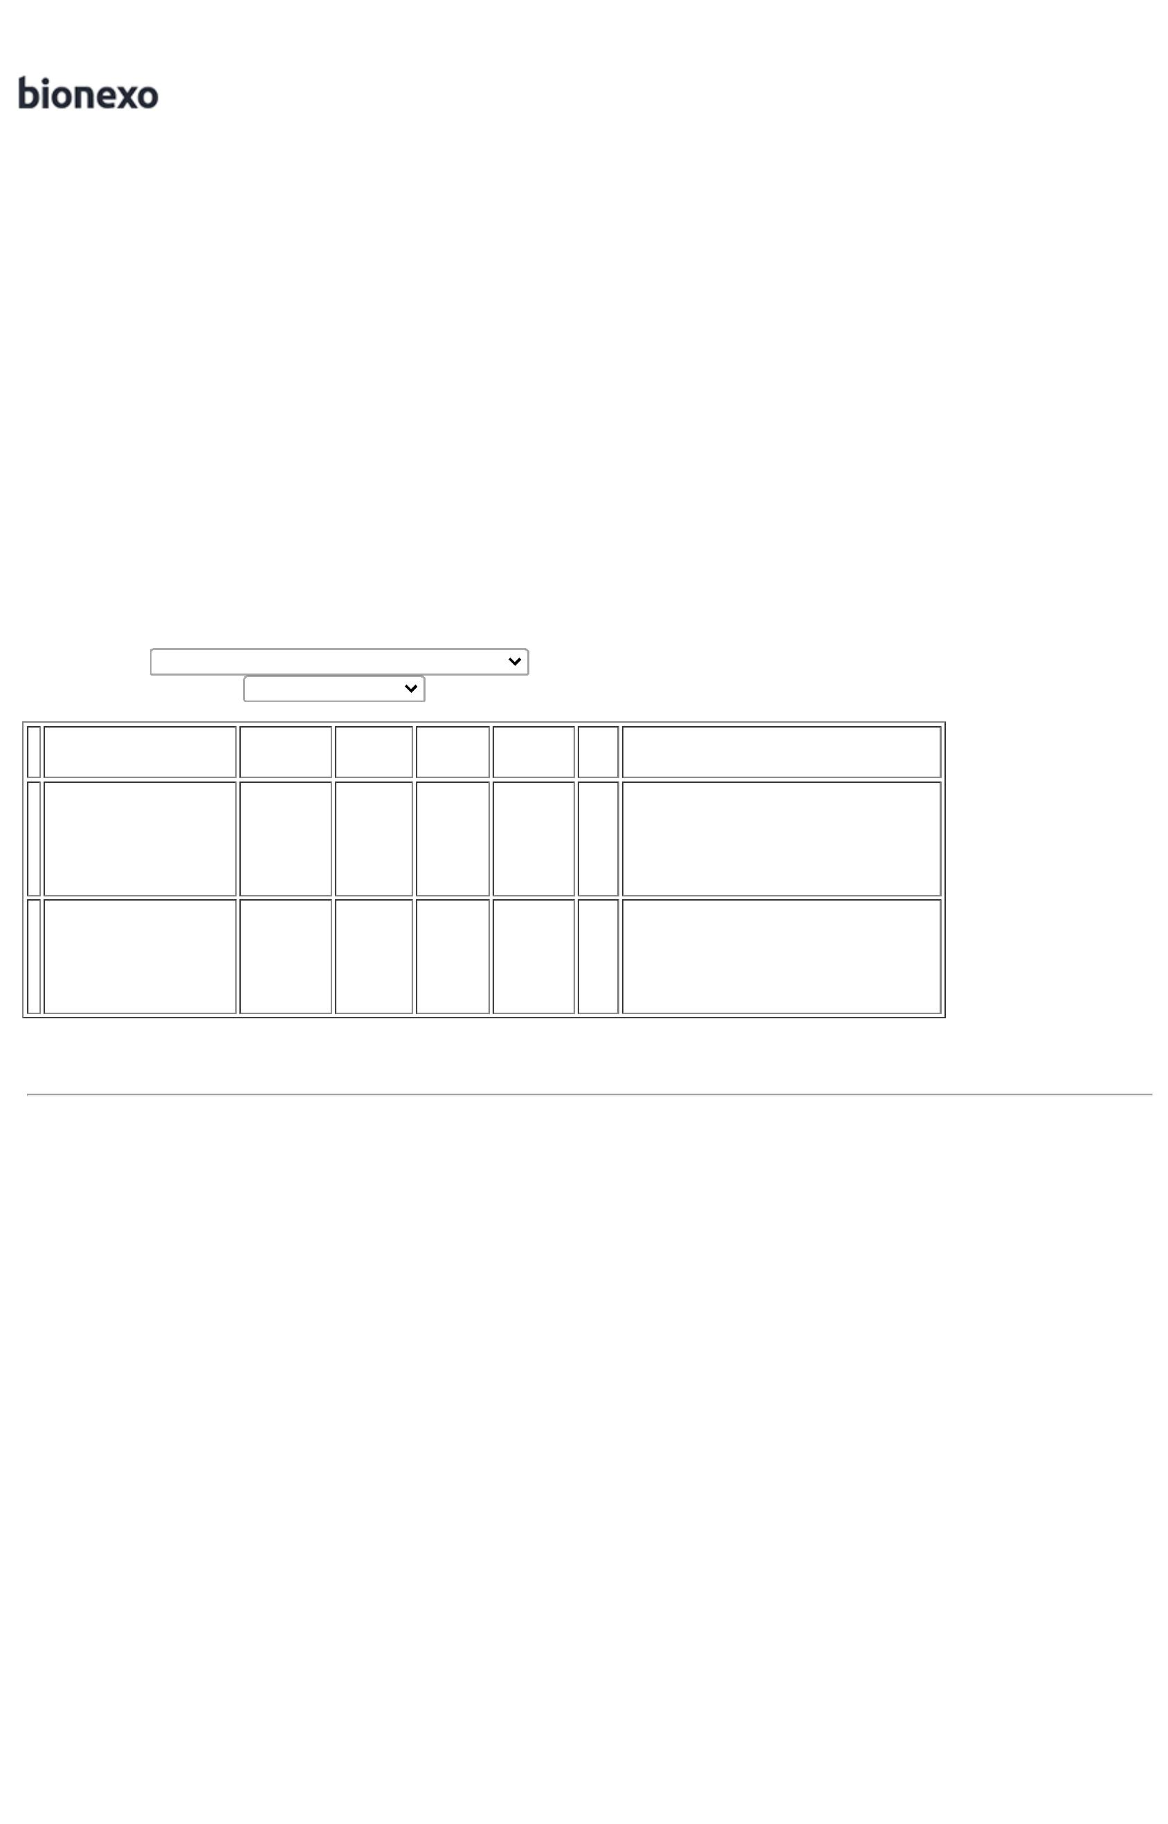

DIMENSÕES:
EXTERNAS:
,90X0,60X0,80M.
1
-
ACOMPANHA
COLCHONETE
Total
Parcial:
R$
1
.0
2.669,0000
Total de Itens da Cotação: 4
Total de Itens Impressos: 1
Programação
de Entrega
Preço
Unitário Fábrica
Preço
Produto
Código
Fabricante Embalagem Fornecedor Comentário Justificativa
Rent(%) Quantidade Valor Total Usuário
OCULOS VIRTUAL
D -
3
CONSTITUIDOS
DE UM ARCO DE
NAYLON PRETO,
COM VISOR
POLICARBONATO,
ANTI RISCO E
INCOLOR, COM
PROTEÇÃO
LATERAL E APOIO
NASAL NA MESMA
PEÇA, PERMITE O
AJUSTE DO
Oculos De
Realidade
Virtual
Danielly
Evelyn
Pereira Da
Pablo
Ferreira Dos
Santos
1
28gb Com
Controle
Quest 2
Oculus -
Oculus -
Oculus
R$
R$
R$
2
19976
-
1
null
-
2 Unidade
Cruz
4.476,1500 0,0000
8.952,3000
04079917198
04/10/2022
10:36
TAMANHO
ATRAVES DE
QUATRO
ESTAGIOS.
Danielly
Evelyn
Pereira Da
Cruz
TV Smart
HD LED 32
Samsung
T4 -
TELEVISOR 32
COM OCULOS 3D
Pablo
Ferreira Dos
Santos
R$
R$
R$
3
63986
-
1
null
-
2 Unidade
-
TELEVISOR 32
2.748,0000 0,0000
5.496,0000
COM OCULOS 3D
SAMSUNG -
SAMSUNG
04079917198
0
4/10/2022
10:36
Total
Parcial:
R$
4
5
.0
.0
14.448,3000
Total de Itens da Cotação: 4
Total de Itens Impressos: 2
Total
Geral:
R$
17.117,3000
Clique aqui para geração de relatório completo com quebra de página
